浙江省2010年4月高等教育自学考试
网站建设与网页设计试题
课程代码：06627
一、单项选择题(本大题共15小题，每小题1分，共15分)
在每小题列出的四个备选项中只有一个是符合题目要求的，请将其代码填写在题后的括号内。错选、多选或未选均无分。
1.C类IP地址中的网络的标志长度为21位，主机标志长度为8位，C类网络地址数量较多，适用于小规模的局域网络，每个网络最多只能包含______________台计算机。( )
A.250 B.254
C.255 D.256
2.设置默认新建文档的类型和首选参数的命令是______________菜单下的“首选参数”命令。( )
A.文件 B.编辑
C.工具 D.布局
3.“项目列表”或“编号列表”默认前导字符是一个点或阿拉伯数字，如要改成其他前导字符，可以通过______________对话框加以改变。( )
A.“项目列表” B.“列表属性”
C.“编号列表” D.“列表编辑”
4.在网页中最常用的图像格式有GIF、JPEG和PNG等几种，这是由于这些格式的图像文件( )
A.都是矢量图 B.清晰度高
C.编辑简单 D.具有较高的压缩比
5.在设置图像的格式时，若要实现文本在图像的右侧自动换行，应选择的对齐方式是( )
A.左对齐 B.底部对齐
C.绝对右边 D.右对齐
6.如果按比例改变图像的宽度和高度，应选择的按键是( )
A.Alt键 B.Shift键
C.Ctrl键 D.F5键
7.在一个网页中至多有______________导航条。( )
A.1个 B.2个
C.3个 D.无数个
8.使用属性检查器来创建电子邮件链接的方法是：在“设计”视图中选择要设置链接的文本或图像，然后在属性检查器的“链接”文本框中，键入______________，后面再跟上电子邮件地址。( )
A.mailto： B.mail：
C.tomail： D.formail：
9.将光标移到欲选定的行中，单击编辑窗口左下角的______________标记，可以选定该行。( )
A.<body> B.<td>
C.<table> D.<tr>
10.框架本质上是浏览器窗口中的一个______________，可以在浏览器窗口中显示独立的HTML文档。( )
A.层 B.样式
C.表格 D.区域
11.在创建超级链接时，当属性面板的“目标”下拉菜单选择______________时，链接的页面在父框架集中打开。( )
A._blank B._parent
C._self D._top
12.在Dreamweaver 8中，按下Shift+______________快捷键，可以打开“CSS样式”面板对话框。( )
A.F9 B.F10
C.F11 D.F12
13.下列事件中，______________表示当双击指定元素时触发该事件。( )
A.onDblClick B.onClick
C.onKeyPress D.onKeyDown
14.模板本质上是一个独立的______________文件。( )
A.库 B.网页
C.样式 D.网站
15.在使用存回/取出系统之前，必须先将本地站点与______________相关联。( )
A.管理服务器 B.虚拟服务器
C.本地服务器 D.远程服务器
二、填空题(本大题共14小题，每空1分，共15分)
请在每小题的空格中填上正确答案。错填、不填均无分。
1.超文本标记语言的结构包括______________和主体两大部分。
2.网页的制作步骤大致分为：结构设计、形象设计、______________和其他页面设计。
3.Dreamweaver 8.0中文版的主界面由标题显示栏、菜单栏、插入面板组、文档工具栏、标准工具栏、文档窗口、状态栏、______________和浮动面板等组成。
4.目前，网络上最受欢迎的图像格式是______________图像格式。
5.PNG图像文件格式是目前最不失真的图像文件格式，为了减少文件的大小，采用的压缩方式是______________方式。
6.超级链接根据链接源的不同，主要分为文本链接、______________和表单链接三类。
7.根据链接目标的不同，可以将超级链接分为内部链接、外部链接、______________、______________等。
8.一个框架结构主要包含两个部分网页文件构成，一部分是________________，另一个是框架集。
9.Dreamweaver 8.0中，在设置分框架属性时，要使分框架任何情况下都没有滚动条，应设置“滚动”的下拉参数为______________。
10.按住______________键，在“布局”工具栏中单击“绘制层”按钮后，单击鼠标拖动可连续绘制多个层。
11.在Dreamweaver 8中，CSS的中文名称是______________。
12.“检查表单”行为用于检查指定文本域内的内容，以确保用户输入了正确的______________。
13.模板文件最显著的特征就是存在______________和锁定区域之分。
14.制作好一个站点后，为了确保在浏览器中页面内容能正常显示，在上传站点前应该对网页进行______________。
三、名词解释(本大题共5小题，每小题3分，共15分)
1.IP地址
2.跳转菜单
3.框架集
4.模板
5.ASP技术
四、简答题(本大题共5小题，每小题5分，共25分)
1.简述局域网与广域网的主要区别是什么？
2.简述链接文档的打开方式。
3.简述选中整个表格的几种方法。
4.简述嵌套层的特点。
5.简述动态网站的特点。
五、应用题(本大题共3小题，每小题10分，共30分)
1.CSS样式的编辑包括修改CSS样式、删除CSS样式和复制CSS，请写出编辑CSS样式的具体步骤。
2.如何创建模板？请写出两种创建模板的具体步骤。
3.创建如题3图所示的框架集，当单击左侧列表框架中的超级链接时，分别打开一个新的窗口访问相应站点。请写出具体的实现过程。
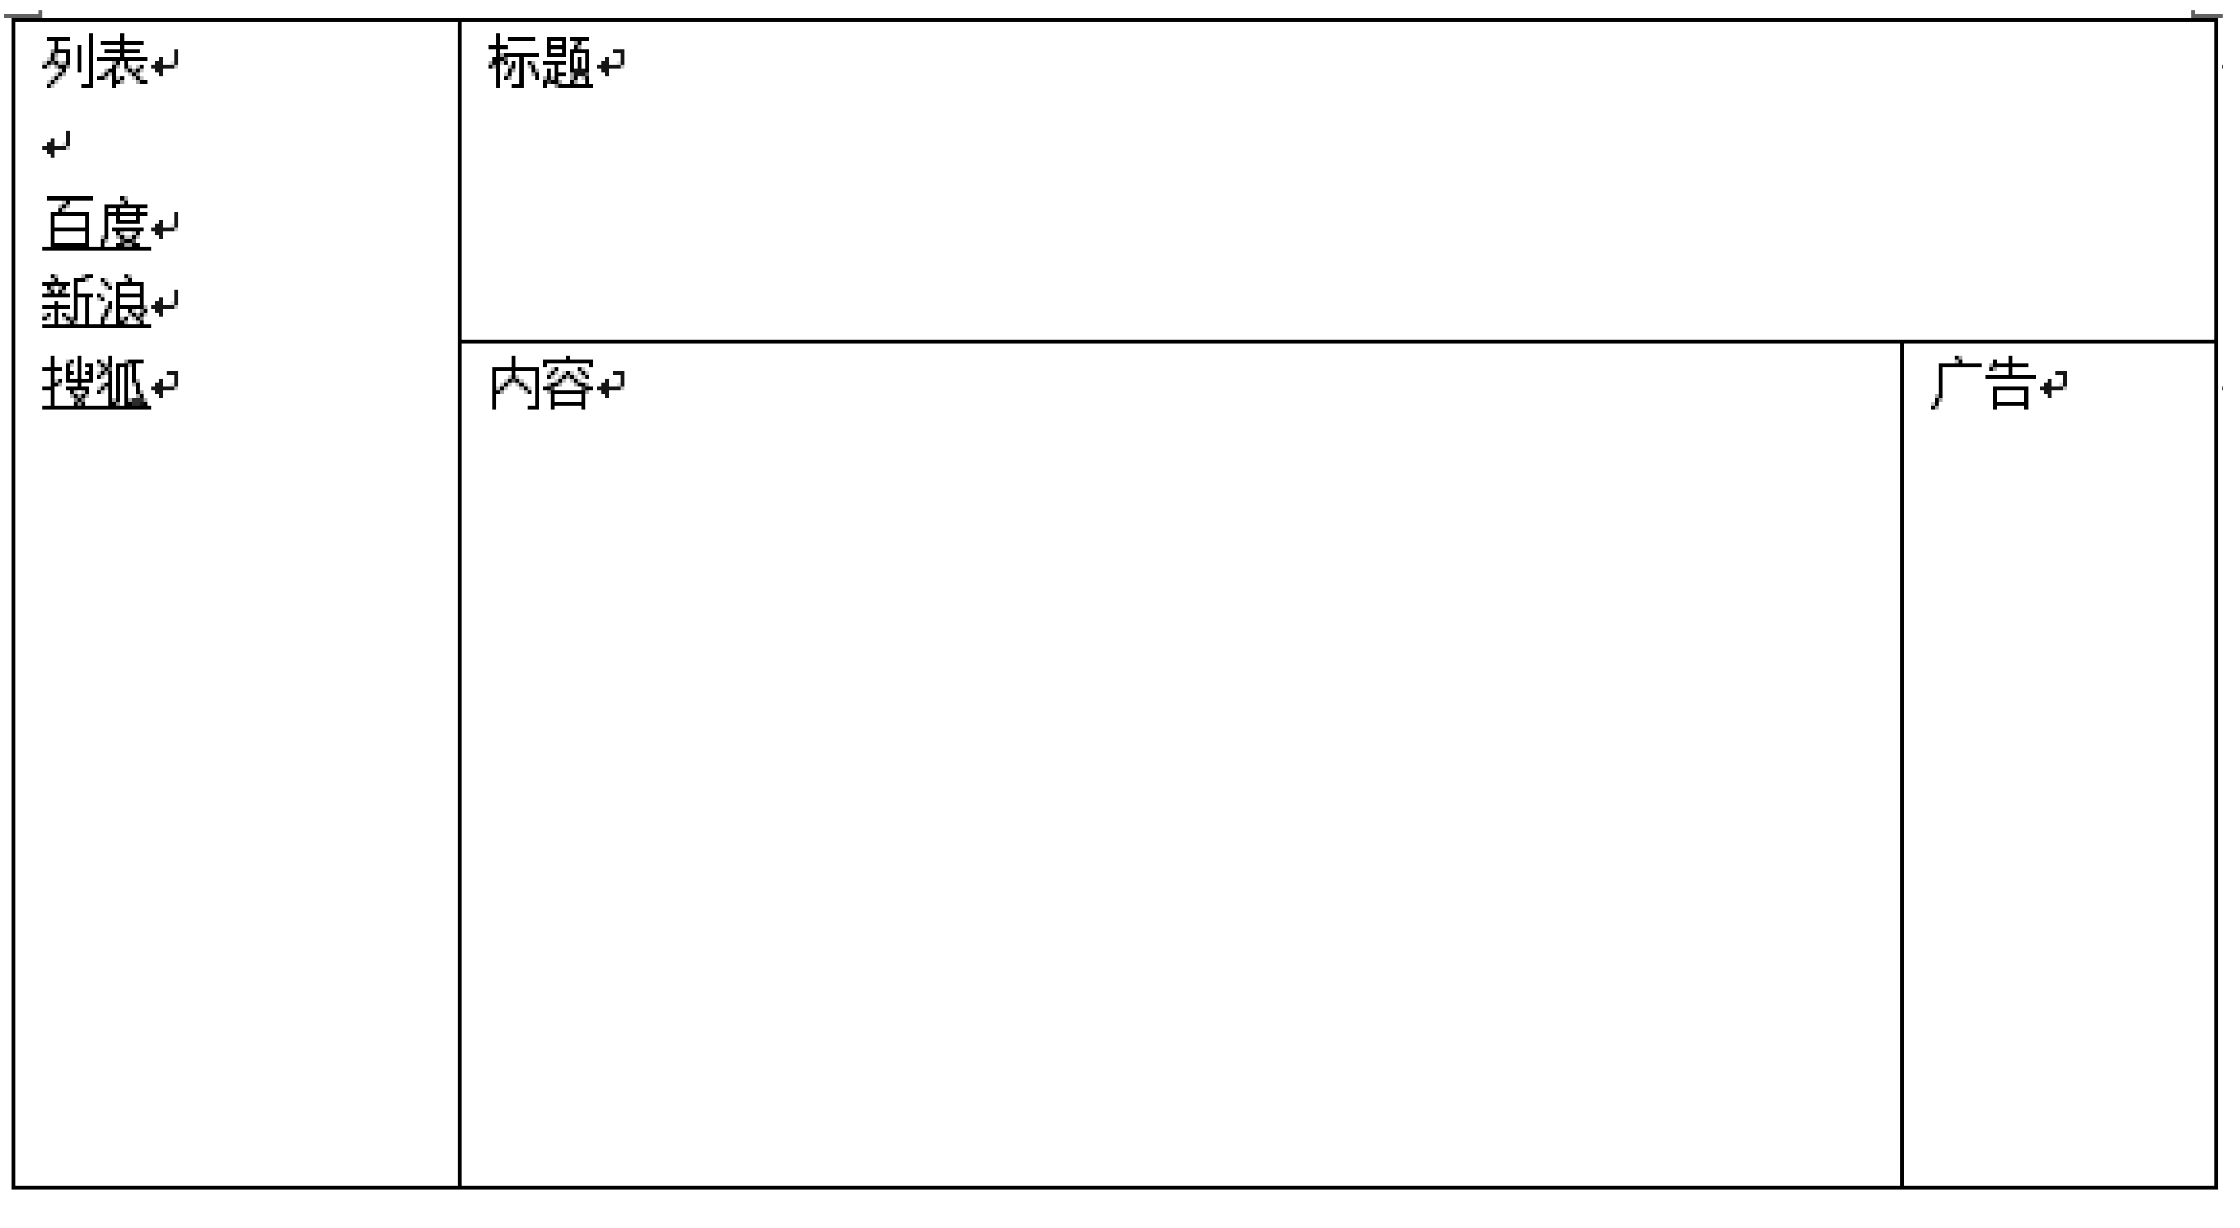
题3图

